DECLARAÇÃO DE DIREITO AUTORAL
Nós, LEANDRO DA CONCEIÇÃO LUIZ, DEBORAH DEMARQUE MARTINS DA SILVA, DIANA LOURENÇO BRANDÃO, RAFAELA TAVARES BATISTA e RENATO PEREIRA DE FREITAS, abaixo assinados Transferimos todos os direitos autorais do artigo intitulado UTILIZANDO ESPECTROSCOPIA DE ENERGIA DISPERSIVA (EDS) PARA COMPARAÇÃO DE MEDICAMENTOS GENÉRICOS E SIMILAR COM O SEU REFERÊNCIA à Revista Brasileira de Ciências da Saúde - RBCS.
Declaramos ainda que o trabalho é original e que não está sendo considerado para publicação em outra revista, quer seja no formato impresso ou no eletrônico.
Temos ciência de que a revista se reserva o direito de efetuar nos originais alterações de ordem normativa, ortográfica e gramatical com vistas a manter o padrão culto da língua, respeitando, contudo, o estilo dos autores e que os originais não serão devolvidos aos autores.
Rio de Janeiro, 11 de março de 2015.
Autores:
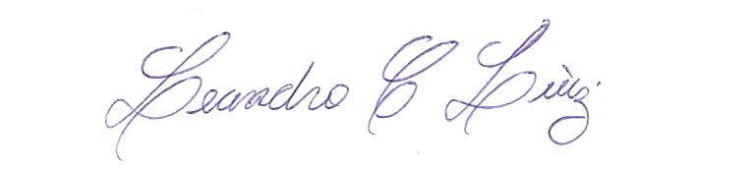
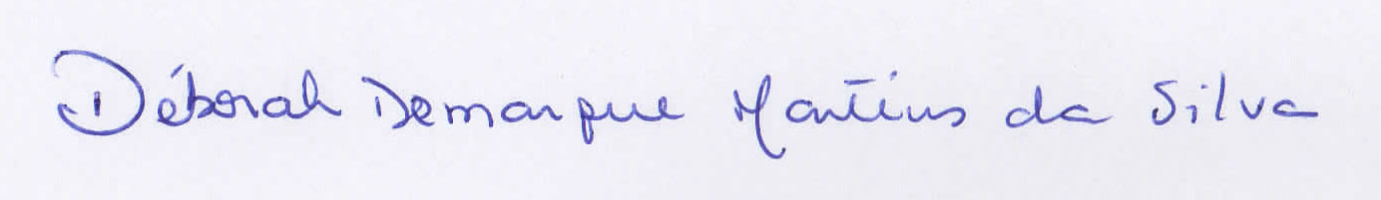

LEANDRO DA CONCEIÇÃO LUIZ, DEBORAH DEMARQUE MARTINS DA SILVA
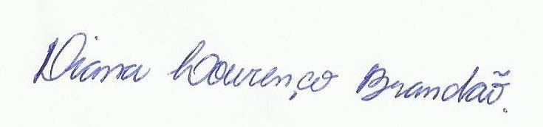
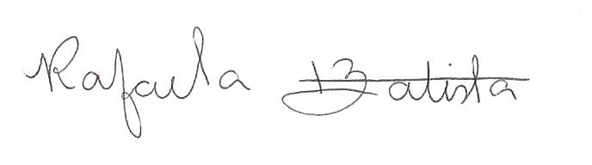

DIANA LOURENÇO BRANDÃO RAFAELA TAVARES BATISTA

RENATO PEREIRA DE FREITAS

